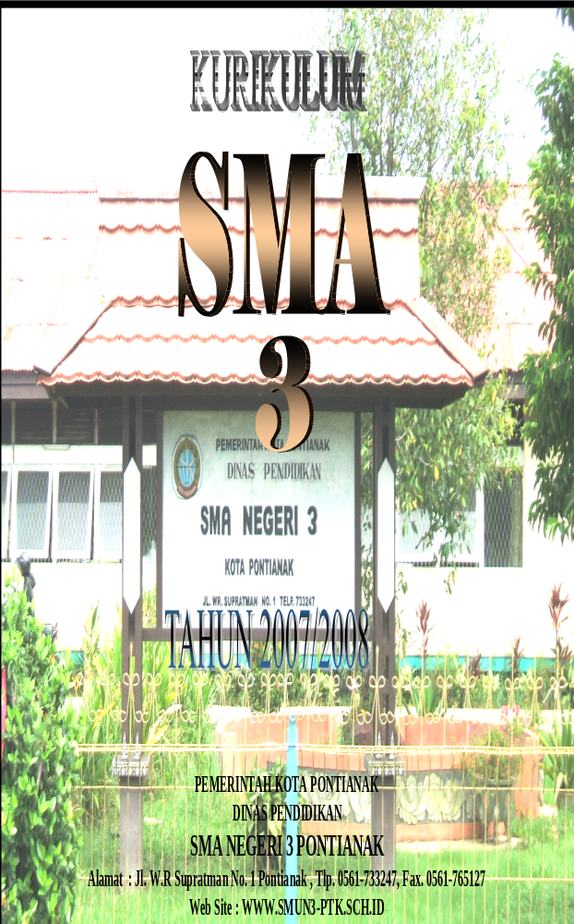

LEMBAR PENGESAHAN

TELAH DISAHKAN
KURIKULUM
SMA NEGERI 3 PONTIANAK

SEBAGAI PEDOMAN DAN DILAKSANAKAN DALAM PEMBELAJARAN MULAI TAHUN PELAJARAN 2007/2008

Ketua Komite
SMA Negeri 3 Pontianak,

Drs. Suparma, M.Si.
Pontianak, 16 Juli 2007
Kepala SMA Negeri 3 Pontianak,

Drs. Dwi Suryanto, M.Si
NIP. 131576923.
Mengetahui :
Kepala Dinas Pendidikan
Provinsi Kalimantan Barat,

Drs. H. Ngatman , M.Pd
NIP. 130538133

DAFTAR ISI

I
KATA PENGANTAR

Ass. Wr. Wb
Puji syukur kita panjatkan ke Hadirat Tuhan Yang Maha Esa atas berkat limpahan rahmat dan karunia Nya sehingga kita masih bisa menjalankan amanah yang diberikan, khususnya dalam duania pendidikan ini.

Dalam rangka upaya peningkatan kualitas pendidikan, maka setiap lembaga Pendidikan ( formal ) diharapkan untuk dapat mengembangkan Kurikulum yang disesuaikan dengan spesifikasi Satuan Pendidikan masing-masing.

Sesuai dengan Peraturan Pemerintah nomor 19 tahun 2005, tentang Standar Nasional Pendidikan, setiap sekolah harus dapat mengembangkan Kurikulum sendiri yang mengacu pada Standar Nasional Pendidikan. Masing-masing sekolah dapat mengembangkan muatan daerah sebagai salah satu bagian dari kurikulum sekolah. Kurikulum yang disusun oleh SMA Negeri 3, diharapkan mampu untuk mengatasi kebutuhan akan sumber daya manusia sesuai dengan permintaan pasar , khususnya di kota Pontianak. Jenis muatan daerah yang diangkat oleh SMA Negeri 3 Pontianak adalah pengembangan dalam bidang Administrasi Perdagangan dan Elektronika, yang secara rinci akan dijelaskan dalam kurikulum ini.

Kami pihak sekolah sangat berharap, mudah-mudahan kurikulum ini dapat memecahkan persoalan dan memenuhi kebutuhan sesuai dengan kemampuan sumber daya manusia di Pontianak ini.

Akhirnya kami sangat mengharapkan kritik, saran, dan dukungan atas kebaikan dan perbaikan dalam melaksanakan kurikulum ini. Atas perhatianya diucapkan terima kasih.

Wass. Wrr. Wb.

Pontianak, Juni 2007
Kepala SMA Negeri 3 Pontianak,

Drs. Dwi Suryanto, M.Si
NIP. 131576923

II
DAFTAR ISI

PENGESAHAN |  |  |  | I
KATA PENGANTAR |  |  |  | 1I
DAFTAR ISI |  |  |  | III
BAB I. | PENDAHULUAN
 | - Rasional |  |  | 1
 | - Landasan |  |  | 2
BAB II | TUJUAN
 | Tujuan Umum |  |  | 3
 | - Visi SMA Negeri 3 |  |  | 3
 | - Misi SMA Negeri 3 |  |  | 3
 | - Tujuan SMA Negeri 3 |  |  | 3
 | - Indikator Ketercapaiam |  |  | 4
BAB III | STERUKTUR DAN MUATAN KURIKULUM SMA NEGERI 3
 | - Mata Pelajaran dan Struktur Kurikulum. |  |  | 5
 | - Muatabn Lokal |  |  | 9
 | - Pengembangan Diri |  |  | 9
 | - Pengaturan Beban Belajar |  |  | 10
 | - Penilaian dan Laporan Hasil Belajar |  |  | 10
 | - Kenaikan Kelas, Penjurusan dan Kelulusan |  |  | 12
 | - Pendidikan Kecakapan Hidup |  |  | 13
 | - Basis Keunggulan SMA Negeri 3 |  |  | 13
 | - Strategi Pembelajaran |  |  | 14
 | - Strategi Pengelolaan  - Bidang Akademik  - Bidang Non Akademik |  |  | 18  19
BAB IV | KALENDER PENDIDIKAN |  |  | 20
 | A. RINCIAN MINGGU EFEKTIF TAHUN PELAJARAN 2007/2008 |  |  | 21
 | B. AGENDA KEGIATAN TAHUN PELAJARAN 2007/2008 |  |  | 22
 | C. KRITERIA KETUNTASAN MINIMAL ( KKM ) |  |  | 23
BAB V | PENUTUP |  |  | 24

III

